
ANEXO I — CONTRATO DE LOCAÇÃO
Ordem de Serviço e Vistoria de Veículo
1. DADOS DO CLIENTE
Cliente | [cliente_nome]
Telefone | [cliente_telefone] | Endereço | [cliente_endereco]
Preenchido por | [preenchido_por] | Data | [data_vistoria]
2. DADOS DO VEÍCULO
Veículo | [veiculo]
Placa | [placa] | Cor | [cor]
Ano | [ano] | Chassi | [chassi]
Número Motor | [numero_motor]
Data e Hora | [data_hora]
Hodôm. Entrega | [hodometro_entrega] | Retorno | [hodometro_retorno]
Combustível | [combustivel]
3. ACESSÓRIOS E EQUIPAMENTOS
S = Sim existente N = Não existente A = Avariado
Calotas | [acc_calotas] | Buzina | [acc_buzina] | DOC. CRLV | [acc_doc_crlv]
Triângulo Sinaliz. | [acc_triangulo] | Antena | [acc_antena] | Sensor de Ré | [acc_sensor_re]
Som / Alto-falante | [acc_som] | Tapetes | [acc_tapetes] | Limpadores | [acc_limpadores]
Chave de Roda | [acc_chave_roda] | Vidros Elétricos | [acc_vidros_eletricos] | Óleo do Motor | [acc_oleo_motor]
Alarme / Travas | [acc_alarme] | Lâmpadas | [acc_lampadas] | Macaco Mecânico | [acc_macaco]
Estepe | [acc_estepe] | Func. GNV | [acc_gnv] | Água | [acc_agua]
Borracha PSG Dir. | [acc_borr_psg_dir] | Borracha MTR Dir. | [acc_borr_mtr_dir] | Asa Urubu D.D. | [acc_asa_dd]
Asa Urubu T.D. | [acc_asa_td] | Tapete de Mala | [acc_tapete_mala] | Tampa Para-choque | [acc_tampa_parachoque]
Borracha PSG Tras. | [acc_borr_psg_tras] | Borracha MTR Tras. | [acc_borr_mtr_tras] | Asa Urubu D.E. | [acc_asa_de]
Asa Urubu T.E. | [acc_asa_te] | Bagagito | [acc_bagagito] | Lingueta | [acc_lingueta]
4. OBSERVAÇÕES
Observações Gerais | [obs_gerais]
Descrição Sintomas | [desc_sintomas]

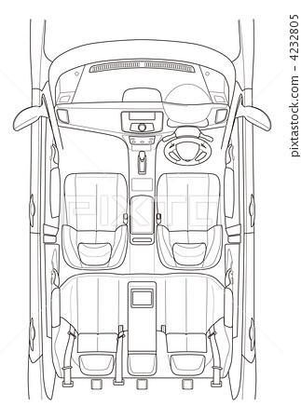
5. DANOS OU AVARIAS INTERNAS DO VEÍCULO:

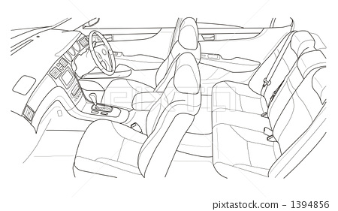
6. ASSINATURAS
Assinatura do Cliente: | Assinatura da Empresa / Responsável:
7. LUZES DO PAINEL ACESAS:
📷
Foto de Danos / Avarias Internas
Insira aqui a foto ou utilize {foto_danos}

